Конспект совместной деятельности с детьми первой младшей группы "Дождик!"
Цель: познакомить детей с нетрадиционной техникой рисования пальчиком.
Задачи:
1. Вызвать интерес к рисованию.
2. Побуждать детей создавать ритмичную композицию.
3. Способствовать формированию у детей правильной позы в процессе
рисования.
4. Закреплять умение узнавать и называть синий цвет.

Материалы и оборудование: листы бумаги серого или белого цвета, с нарисованной тучкой; пальчиковая краска или гуашь (синего) цвета; влажные салфетки.

Использование современных образовательных технологий: коммуникативная, оздоровительная, нетрадиционное рисование, использование технических средств.

Интеграция с другими образовательными областями:
ОО «Коммуникация»: - Беседа о сезонных явлениях природы (предварит.работа)
ОО «Познание» - Рассматривание картинки с дождем(пред.работа)
ОО «ЧХЛ» - чтение стихотворений и потешек про дождь.
ОО «Музыка» - прослушивание музыкальной композиции «Дождик» (муз.М.Раухверга)
ОО «Здоровье» - пальчиковая игра «Дождик».
ОО «Социализация» - развитие игровой деятельности.
ОО «Физическое развитие» - П/и «Солнышко и дождик»
ОО «Труд» - помощь детей в уборке после занятия.

Ход совместной деятельности:
Звучит музыка (звук дождя).
Воспитатель: "Ребятки давайте мы с вами подойдем к окну и посмотрим, что же происходит на улице. На улице идет дождь. Он намочил все деревья, кустики. На земле образовались лужи. Слышите, как стучит дождик в наши окна? Как стучит дождик? (как-кап).
Дождик, дождик кап - кап
Мокрые дорожки.
Нам нельзя идти гулять,
Мы намочим ножки.

Воспитатель: Ребятки, а хотите мы сегодня с вами попробуем нарисовать дождик. (Да). Давайте подойдем к столу и посмотрим, что лежит на столе. (На столе лежат листы с нарисованными тучами). Но прежде чем нарисовать дождик, мы поиграем в игру. Приготовили пальчики.
Пальчиковая игра: "Дождик"
Капля - раз, капля - два, Стучим указательным пальчиком
Капля медленней сперва по ладошки другой руки медленно.

Стали капли поспевать Стучим указательным пальчиком
Капля, каплю догонять по ладошки другой руки быстрее.
Зонтик поскорей раскроим,
От дождя себя укроем. Делаем крышу над головой.

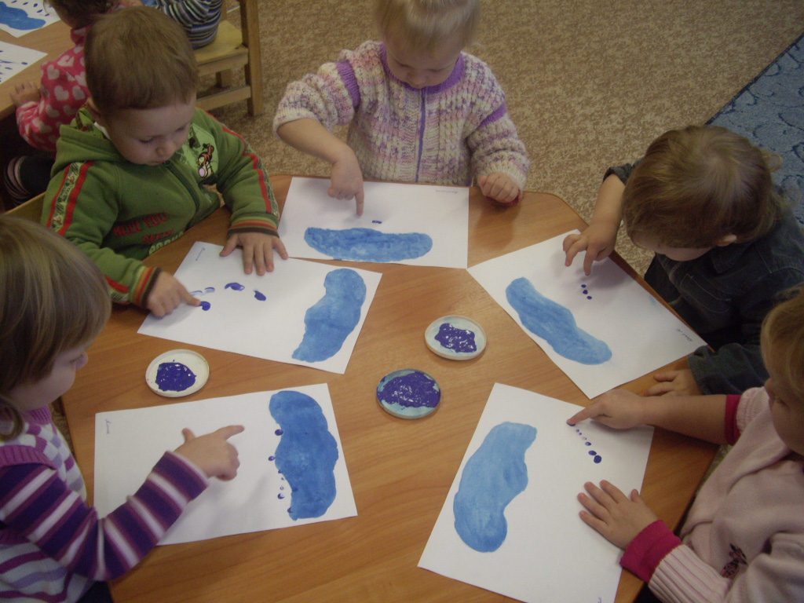
Воспитатель: Ну а теперь изобразим дождик у вас на листиках. Посмотрите, перед вами на столе стоит краска, нам нужно макнуть пальчик в краску. Посмотрите, как я буду делать. (Макает пальчик в краску). И из тучки я рисую дождик (кап-кап-кап).

Воспитатель: А теперь попробуйте сами нарисовать. (Во время работы детей звучит аудио-запись звука дождя). Аккуратно макаем пальчик в краску и рисуем капельки.
Помогаю тем, у кого не получилось.
Воспитатель: Молодцы!!! Вот и закончился дождик. А пока капель дождя из ваших тучек высыхает, выходите и поиграем в игру.
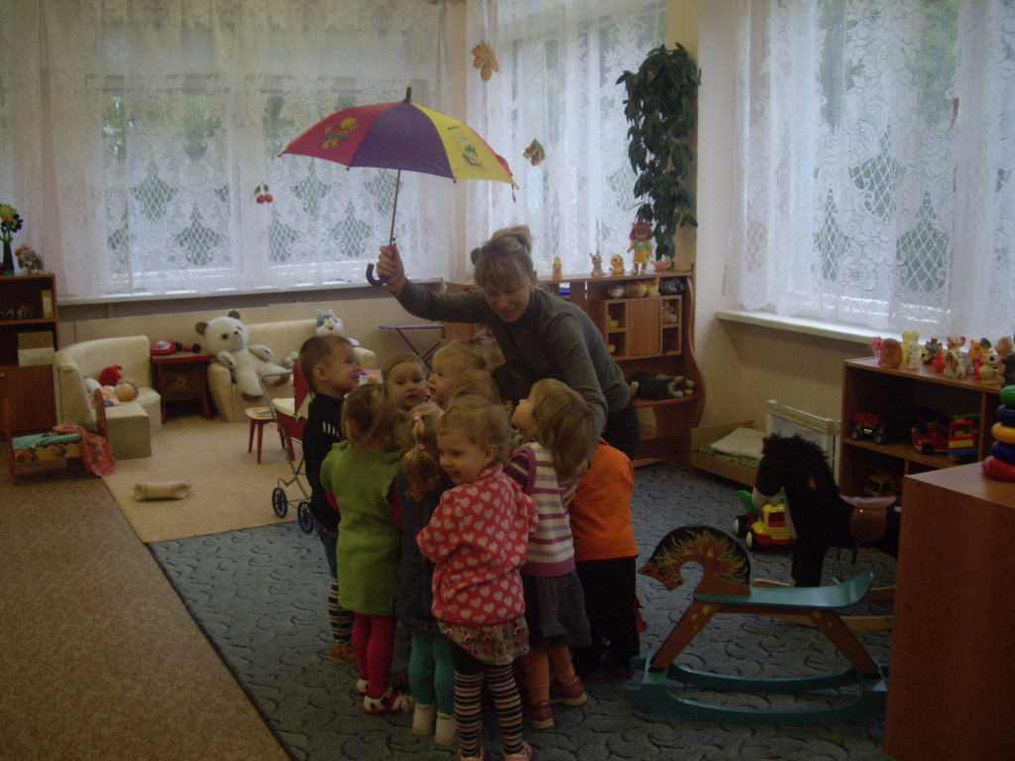
Игра "Солнышко и дождик"
Воспитатель включает музыку (звучит музык. образ «солнышко») и говорит: На полянку выглянуло солнышко, дети вышли гулять.
Вдруг появилась тучка, закапал дождик (звучит
музыкальный образ «дождик»), дети побежали прятаться.
Воспитатель: Закончилась игра, высохли ваши капельки дождя. Давайте подойдем, и посмотрим, какой необычный дождик у вас получился (рассматриваем рисунки).
Ребята, что вы рисовали?
Чем вы рисовали капли дождя?

